例题

有一个处理单价为1元5角钱的盒装饮料的自动售货机软件。若投入1元5角硬币，按下“可乐”、“雪碧”、“红茶”按钮，相应的饮料就送出来。若投入的是两元硬币，在送出饮料的同时退还5角硬币。  
分析

原因：① 投入1元5角硬币； ② 投入2元硬币；

③ 按“可乐”按钮； ④ 按“雪碧”按钮； ⑤ 按“红茶”按钮。

中间状态：① 已投币； ② 已按钮。

结果：① 退还5角硬币； ② 送出“可乐”饮料

③ 送出“雪碧”饮料； ④ 送出“红茶”饮料。  
出判定表  
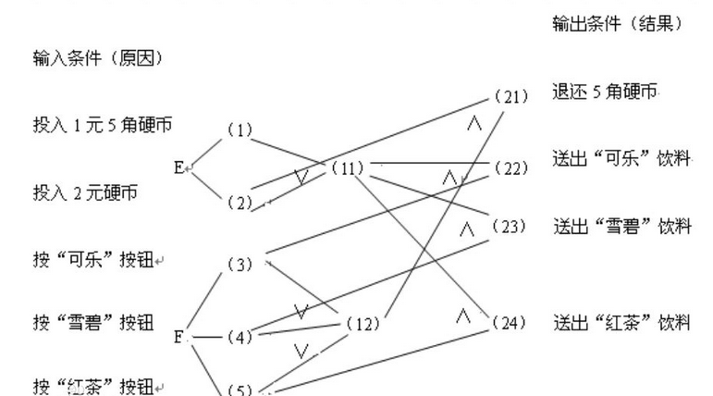  
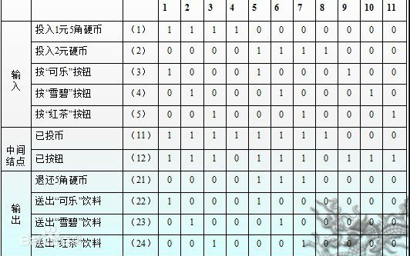

0：表示某状态不出现

1： 表示某状态出现